Neue Heizungsschutzkonzentrate von SYR
HSK 1 und HSK 2: Bester Schutz vor Korrosion

Heizungsanlagen sind besonders in Bezug auf Korrosion sehr empfindlich. Ein effektiver Korrosionsschutz für Heizungsanlagen richtet sich danach, ob es sich um eine Neuanlage mit vollentsalztem Wasser oder eine Bestandsanlage handelt, bei der die Leitfähigkeit des Heizungswassers berücksichtigt werden muss. Die SYR Hans Sasserath GmbH & Co. KG bietet die ideale Lösung für dieses Problem: Mit den neuen Heizungsschutzkonzentraten HSK 1 und HSK 2 sind die Heizungsanlagen bestens geschützt.

Moderne Wärmeerzeuger reagieren bekanntlich sensibler auf hartes und korrosives Füllwasser. Aus diesen Gründen fordern die Hersteller von Heizgeräten aufbereitetes Füllwasser. Unterschiedliche Werkstoffe zum Beispiel Aluminiumlegierungen reagieren darüber hinaus mit beschleunigten Korrosionsvorgängen auf eine falsche Wasserzusammensetzung. Mit der VDI 2035 liegt ein entsprechendes Regelwerk vor. Ziele der VDI 2035 sind die Vermeidung von Korrosion, Kesselstein und Verschlammung, ein störungsfreier Betrieb der Heizungsanlage, die Aufrechterhaltung eines guten Wärmeübergangs und damit ein effizienter Wirkungsgrad, Energie- und Kosteneinsparung sowie Schutz der Umwelt durch CO2-Einsparung.

Korrosion verhindern
Der Sauerstoffgehalt im Heizungswasser spielt bei der Korrosion eine bedeutende Rolle. Luft bzw. Sauerstoff wird mit der Frischwassereinspeisung zugeführt, kann aber zusätzlich durch Undichtigkeiten, Unterdruckzonen oder nicht diffusionsdichte Rohrmaterialien in das System eingetragen werden. Die Zugabe von Korrosionsinhibitoren ins Heizungswasser verhindert bei Anwesenheit von Sauerstoff eine mögliche Korrosion sowie Rostwasserbildung. Hier bietet SYR mit den Heizungsschutzkonzentraten HSK 1 und HSK 2 die ideale Lösung an.

Heizungsschutzkonzentrat HSK 1
Bei Heizungsanlagen im Bestand wird das Heizungsschutzkonzentrat HSK 1 als Korrosionsschutz und zur Härtestabilisierung eingebracht. HSK 1 wirkt pH-Wert anhebend und kommt bei unbehandeltem, enthärtetem oder salzarmem Heizungswasser (≤ 20 °dH) zum Einsatz.
Zunächst kann das Heizungswasser auf Korrosion getestet werden. Hierbei kommt der SYR Korrosions-Schnelltest HSK 1 zum Einsatz. Der Testsatz umfasst zwei Fläschchen mit integrierten Stahlplättchen, eines ist zusätzlich mit dem Zusatz HSK 1 versehen. Der SHK-Profi kann nun beide Fläschchen mit Leitungs- oder Heizungsfüllwasser füllen. Nach ungefähr zwei Tagen kann abgelesen werden, ob das Wasser korrosive Eigenschaften hat — das Wasser ohne HSK 1-Zusatz färbt sich rostig braun. Bei Korrosionserscheinungen ist das Testergebnis so positiv, sodass davon ausgegangen werden kann, dass die Heizungsanlage bereits Korrosionserscheinungen zeigt. Wird nun das Heizungsschutzkonzentrat HSK 1 mithilfe der Kanisterpumpe 3200 eingebracht, kann weitere Korrosion gestoppt werden. Ist die Anlage bereits stark verschlammt, sollte vorher eine Reinigung durchgeführt werden. Dazu das HSK 1 in die Anlage einfüllen und das Heizungsschutzkonzentrat zwei bis drei Wochen wirken lassen. Nach der Reinigungsphase wird die Anlage gespült und mit vollentsalztem Wasser und dem Zusatz HSK 1 neu befüllt. Die entsprechende Dosierung von 0,5% HSK 2 wird eingebracht. Es empfiehlt sich immer einen Heizungsfilter wie den HF 3415 oder 3425 einzusetzen, um den störungsfreien Betrieb einer Heizungsanlage zu gewährleisten. Gelöste Sedimente und Magnetit, die in einer Altanlage vorhanden sind, müssen abgesondert werden, um die Effektivität der hydraulischen Bauteile und der gesamten Anlage zu erhalten.

Heizungsschutzkonzentrat HSK 2
Das effektive Heizungsschutzkonzentrat HSK 2 wird bei neuen Anlagen bei der Erstbefüllung mit vollentsalztem Wasser als Korrosionsschutz eingesetzt. Die Leitfähigkeit des Heizungswassers bleibt dabei annähernd unverändert. Bei einer Vollentsalzung des Heizungswassers empfiehlt sich eine Kombination aus SYR Kanisterpumpe 3200 und Heizungsschutzkonzentrat HSK 2. Die Pumpe wird einfach auf den Kanister montiert und mit der Heizungsanlage verbunden. Die entsprechende Dosierung von 0,5 Prozent HSK 2 wird eingebracht — Korrosion kann so dauerhaft vermieden und der pH-Wert zuverlässig stabilisiert werden.
Die Heizungsschutzkonzentrate HSK 1 und HSK 2 sind in zwei unterschiedlichen Gebinden (5 und 10 Liter) erhältlich.

Weitere Informationen erhalten Sie bei:

SYR Hans Sasserath GmbH & Co. KG
Mühlenstraße 62
D-41352 Korschenbroich
Fon: +49 (0) 2161 6105-0
Fax: +49 (0) 2161 6105-20
Internet: www.syr.de
E-Mail: info@syr.de

Bildmaterial

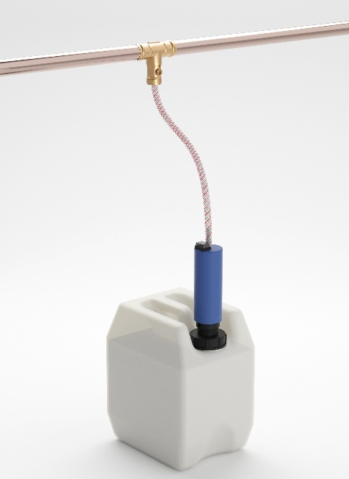
Bei einer Vollentsalzung des Heizungswassers empfiehlt sich eine Kombination aus SYR Kanisterpumpe 3200 und Heizungsschutzkonzentrat HSK 2.

Bild abrufbar unter:
https://www.bluemoon-cloud.de/s/sHwTiLDdMicXpTN

Bilder: SYR Hans Sasserath GmbH & Co. KG

